

**Grupo de PI – 04**

**Detecção de Vazamento de Gás Natural em Condomínios Residenciais: Prevenção e Segurança**

**Integrantes:**

**Ana Barrocal - 01242111**

**Camila Jodai - 01251102**

**Caroline Soares - 01251086**

**Guilherme Mendes - 01232147**

**João Lucas Reis - 01251009**

**Letícia Rodrigues - 01251093**

**Rayssa Casagrande – 01251002**

**São Paulo – SP**

**2025**

**CONTEXTO**

**Detecção de Gás Natural em Condomínios: Prevenção e Segurança**

A segurança em condomínios é uma preocupação constante, especialmente com riscos invisíveis como vazamentos de gás natural (GN), popularmente conhecido como "gás encanado". Esse gás, amplamente utilizado em residências e comércios, é perigoso quando escapa sem ser detectado, já que se acumula no topo das edificações, aumentando o risco de explosões e incêndios. Além dos danos materiais, vazamentos podem causar intoxicações graves e até fatais.

O gás natural é um combustível fóssil que se encontra em formações rochosas subterrâneas ou em jazidas de petróleo. Ele é composto principalmente por hidrocarbonetos, como metano, etano e propano, e é mais leve que o ar. Embora seja amplamente utilizado como fonte de energia, o gás natural apresenta riscos significativos em caso de vazamentos e exposição prolongada.

A inalação de gás natural pode ser prejudicial à saúde humana, pois os efeitos adversos não se limitam ao contato com a pele. A exposição ao gás pode levar à asfixia, e os primeiros sintomas que as pessoas expostas a um vazamento podem sentir incluem:

• Dor de cabeça

• Tontura

• Fadiga

• Náusea

• Respiração irregular

Quando a concentração de gás no ar atinge entre 25% e 30%, a falta de oxigênio pode provocar zumbidos nos ouvidos, euforia e alterações de comportamento.

Em níveis elevados, os riscos associados ao gás natural aumentam consideravelmente. Os sintomas podem evoluir rapidamente e, em casos extremos, levar à morte. Os sinais de exposição severa incluem:

• Dor de cabeça intensa

• Fadiga extrema e náusea

• Problemas de memória

• Perda de coordenação motora

• Perda de consciência

• Morte por asfixia

Segundo a Sociedade Brasileira de Pneumologia e Tisiologia (SBPT), uma vez no sangue, as partículas de gás ligam-se à hemoglobina, proteína responsável por transportar oxigênio a todo o corpo, e retira as moléculas de oxigênio (O₂). O monóxido de carbono (CO) é um gás tóxico que pode ser liberado na combustão de gás natural. A hemoglobina se liga ao monóxido de carbono cerca de 200 a 300 vezes mais do que ao oxigênio, tornando a respiração impossível.



É fundamental destacar que, além desses riscos à saúde, o gás natural é inflamável. Dentro de sua faixa de explosividade, ele pode causar grandes explosões, resultando em danos materiais e ferimentos a pessoas nas proximidades. Um vazamento de gás natural pode rapidamente se tornar uma situação de risco explosivo, pois uma concentração de apenas 5% do volume no ar é suficiente para criar uma atmosfera explosiva.

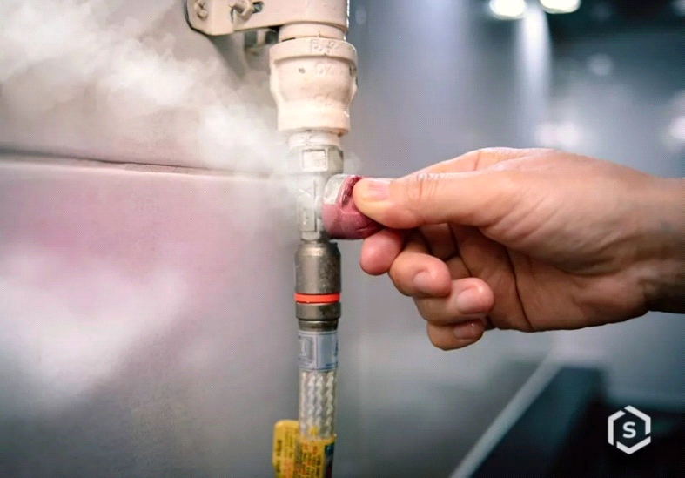

<https://www.sindiconet.com.br/informese/vazamento-de-gas-como-identificar-o-que-fazer-e-cuidados-a-serem-tomados-para-moradores-manutencao>

Acidentes com vazamentos de gás são comuns e custam caro, desde reparos estruturais até processos judiciais e indenizações. A falta de monitoramento constante e de sistemas eficazes de alerta torna a situação ainda mais perigosa. Diante desse cenário, surgiu a oportunidade de desenvolvimento de uma solução tecnológica para detecção de gás voltada para condomínios residenciais.

Diante desse cenário alarmante, a implementação de um sistema de monitoramento contínuo de gás natural torna-se essencial para a prevenção de acidentes. Sensores inteligentes podem detectar vazamentos em tempo real e, com a nossa solução, é possível emitir alertas imediatos, reduzindo significativamente os riscos de tragédias. Além de proteger vidas, a Safe Gas Company contribui para a minimização de danos estruturais e custos com reparos, tornando os condomínios mais seguros e eficientes.

Somente na primeira semana de 2024 foram atendidos pelos Bombeiros mais de 12 casos de vazamento de gás encanado sendo que um deles, em 6 de janeiro, resultou em uma explosão durante a madrugada e, no dia seguinte, voltou a ocorrer. Como foi citado anteriormente, essas ocorrências podem ser fatais, levando moradores a óbito.

Em setembro de 2023 um casal faleceu dormindo em uma mansão no litoral Paulista por intoxicação de monóxido de carbono, que ocorreu após um cano do local onde estavam se partir.



E por fim, um caso recente. Em agosto de 2024 uma família inteira foi encontrada morta após uma má instalação do equipamento de aquecimento a gás dentro de seu apartamento.



A partir de todos esses dados é chegada a conclusão de que, infelizmente, todos sofrem com as consequências de um “simples” vazamento de gás encanado:

• Os administradores do condomínio que precisarão arcar com os custos de reparo caso haja uma explosão, assim como com as indenizações necessárias para os condôminos afetados;

• Já se tratando dos condôminos, citamos acima muitos motivos pelos quais uma solução é necessária;

• A família das vítimas que perdem um ente;

• A empresa de fornecimento e instalação de gás pode ser responsabilizada parcialmente por um possível mal serviço.

Investir em uma solução corporativa de detecção de gás natural, especialmente desenvolvida para condomínios residenciais, é a chave para garantir a segurança dos moradores e proteger o patrimônio. Sensores inteligentes e monitoramento contínuo oferecem uma resposta rápida e eficaz a qualquer risco de vazamento, proporcionando tranquilidade para todos os envolvidos. A tecnologia, ao ser integrada ao sistema do condomínio, não só previne acidentes como também oferece uma gestão mais eficiente e segura para os responsáveis pela administração do local.

**OBJETIVO**

O projeto visa desenvolver um sistema de monitoramento de gás natural em condomínios residenciais. Sensores de detecção de vazamentos serão instalados nos apartamentos para captar dados em tempo real. Essas informações serão processadas e exibidas em uma dashboard intuitiva, permitindo o acompanhamento contínuo dos níveis de gás. Em caso de anomalias, alertas serão emitidos imediatamente, garantindo maior segurança e tranquilidade aos moradores por meio da identificação rápida de vazamentos e da prevenção de situações críticas.

**JUSTIFICATIVA**

Com a solução da Safe Gas Company, é possível prevenir acidentes e evitar gastos com reconstruções, que podem chegar em média R$220.000,00 além de valores com indenizações.

**ESCOPO**

A SAFE GAS COMPANY visa desenvolver um sistema de software para monitorar sensores de gás natural em condomínios residenciais, permitindo a identificação de vazamentos em tempo real e a emissão de alertas automáticos para os responsáveis pela gestão possam reagir de forma rápida, em situações críticas, evitando tragédias e futuras indenizações.

A entrega do software incluirá funcionalidades essenciais testadas e documentadas dentro do prazo estabelecido.

**Instalação**

• O detector de gás natural deve ser instalado próximo ao teto, pois o gás natural (GN) é mais leve que o ar e tende a se acumular nas partes superiores do ambiente, ou seja, de 30 centímetros a 1 metro do teto e pertos de locais de saída fácil de gás, em locais estratégicos, para garantir que o vazamento seja detectado antes de alcançar níveis críticos.

• O cuidado com a ventilação adequada é essencial, pois os sensores devem estar longe de correntes de ar para garantir precisão.

• Os sensores devem ser de alta precisão e devem se conectar diretamente ao sistema de gestão do condomínio.

• Deve-se evitar instalar o detector perto das seguintes fontes de interferências: Fluxo de ar direto de respiradouros, ventiladores, portas, janelas, fontes de vapor, vapor de óleo, etc.

• As ferramentas e aparelhos utilizados na instalação serão disponibilizados pela SAFE GAS COMPANY.

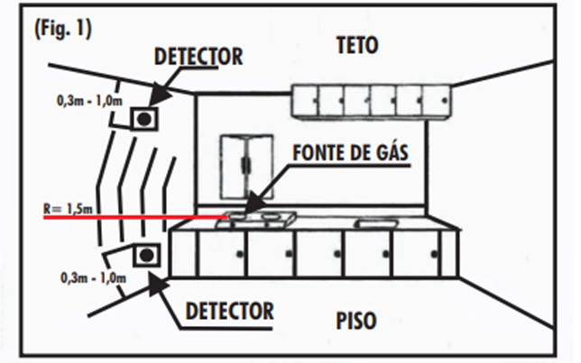

**Equipe**

• A equipe de criação do software é formada por 6 pessoas.

• A equipe de instalação é formada por 3 pessoas. Elas serão distribuídas conforme a quantidade de apartamentos que o condomínio possui e farão a instalação pela quantidade de dias necessários para concluir todos os edifícios.

• Para condomínios de menos de 20 apartamentos por edifício a equipe de instalação deve contar com 1 funcionário. Tendo assim uma média de 30 minutos na instalação de cada apartamento, com sobra de tempo caso ocorram imprevistos. A instalação deve ser feita em 1 edifício por dia.

• Para condomínios de 20 a 80 apartamentos por edifício a equipe de instalação deve contar com 2 funcionários. Tendo assim uma média de 30 minutos na instalação de cada apartamento, com sobra de tempo caso ocorram imprevistos. A instalação deve ser feita em 1 edifício por dia.

• Para condomínios de até que tenham entre 80 e 150 apartamentos por edifício a equipe de instalação deve contar com 3 funcionários. Tendo assim uma média de 30 minutos na instalação de cada apartamento, com sobra de tempo caso ocorram imprevistos. A instalação deve ser feita em 1 edifício por dia.

**Software**

• O software, que será uma aplicação web desenvolvida pela SAFE GAS COMPANY para que o condomínio tenha acesso total às informações lidas pelos sensores instalados nos edifícios;

• Deve estar pronto até no máximo 1 mês antes da entrega do projeto

• O software deve conter:

* Versão desktop;
* Área de login para o condomínio;
* Página inicial com as dashboards do condomínio disponíveis para consulta a todo tempo;

**PREMISSAS**

• A equipe de instalação deve ter acesso livre aos prédios do condomínio durante o período de instalação;

• O condomínio deve organizar datas e horários para o treinamento de moradores e funcionários;

• O treinamento presencial será fornecido pela equipe da SAFE GAS COMPANY;

• O treinamento via vídeo será fornecido pela equipe da SAFE GAS COMPANY;

• Disponibilidade de rede de dados WiFi para a equipe de instalação alocados no projeto poder realizar testes;

**RESTRIÇÕES**

• O custo para desenvolvimento e implementação do sensor é de R$50.000,00;

• Será disponibilizado um total de R$30.000,00 para aquisição de materiais (sensores, placas e cabos);

• A manutenção semestral terá um orçamento disponível de R$700,00 por condomínio;

• O sensor não pode depender somente da rede elétrica do condomínio, então deve operar com uma bateria de longa duração;

• O projeto deve ser finalizado em até 3 meses;

• A fase de testes deve durar no máximo 7 dias;

• Todos os funcionários e moradores devem ser treinados e deve durar no máximo 3 horas;

• Para evitar interferências por cabos, o sistema de alerta deve se comunicar via rede Wi-Fi;

• Os sensores devem ser instalados de 30 centímetros a 1 metro do teto e do chão, e fora de áreas com correntes de ar;

• A detecção deve ocorrer em menos de 5 segundos após a concentração de gás atingir certo nível;

• Para limitar espaço no banco de dados, o sistema armazena dados por até 90 dias;

• Todo software desenvolvido deve estar em conformidade com a LGPD;

• Os responsáveis pela instalação devem possuir certificação técnica em eletrônica ou automação;

**Bibliografia**

* <https://www.generalinstruments.com.br/blog/onde-instalar-o-detector-de-gas-natural>.
* <https://www.dni.com.br/manuais/Manual%20DNI%206918.pdf>.
* <https://blog.intelbras.com.br/detector-de-gas-smart/>.
* <https://g1.globo.com/rs/rio-grande-do-sul/noticia/2024/01/06/moradores-decondominio-atingido-por-explosao-voltam-a-ser-retirados-apos-cheiro-de-gas.ghtml>.
* <https://g1.globo.com/sp/santos-regiao/noticia/2023/09/11/entenda-por-que-casal-debilionarios-morreu-intoxicado-por-gas-e-filho-se-salvou-no-litoral-de-sp.ghtml>.
* <https://noticias.r7.com/saude/intoxicacao-por-gas-provoca-morte-em-poucosminutos-alerta-medico-16072019/>.
* <https://www.generalinstruments.com.br/blog/gas-natural-quais-sao-os-perigos-e-como-utilizar-detectores>.